МИНИCTEPCTBO НАУКИ И ВЫСШЕГО ОБРАЗОВАНИЯ РОССИЙСКОЙ ФЕДЕРАЦИИ ФЕДЕРАЛЬНОЕ ГОСУДАРСТВЕННОЕ АВТОНОМНОЕ ОБРАЗОВАТЕЛЬНОЕ УЧРЕЖДЕНИЕ ВЫСШЕГО ОБРАЗОВАНИЯ

«СЕВЕРО-КАВКАЗСКИЙ ФЕДЕРАЛЬНЫЙ УНИВЕРСИТЕТ»

ИНСТИТУТ ПЕРСПЕКТИВНОЙ ИНЖЕНЕРИИ

**Кафедра прикладной информатики**

Лабораторная работа №6

ПО ДИСЦИПЛИНЕ «Программирование мобильных устройств»

НА ТЕМУ:

«Таймеры и секундомеры. Логирование»

**Выполнил:**

студент группы ПИН-Б-З-22-1

Гадиян Сергей Гариевич

Ставрополь, 2025 г.

Цель работы: научиться использовать отладочную информацию

Формируемые компетенции: ПК-7

Ход работы.

package com.example.lab6;  
  
import android.util.Log;  
  
import java.util.TimerTask;  
  
public class Scheduler extends TimerTask {  
 @Override  
 public void run(){  
 Log.*i*("Информация", "Таймер сработал");  
 }  
}

Листинг 1 – Код файла Scheduler.java

package com.example.lab6;  
  
import androidx.appcompat.app.AppCompatActivity;  
  
import android.os.Bundle;  
import android.os.SystemClock;  
import android.view.View;  
import android.widget.Chronometer;  
  
public class Seconds extends AppCompatActivity {  
 Chronometer chr;  
 @Override  
 protected void onCreate(Bundle savedInstanceState) {  
 super.onCreate(savedInstanceState);  
 setContentView(R.layout.*activity_seconds*);  
 chr = (Chronometer) findViewById(R.id.*chronometer*);  
 chr.setBase(SystemClock.*elapsedRealtime*());  
 }  
  
 public void start(View v){  
 chr.start();  
 }  
  
 public void stop(View v){  
 chr.stop();  
 }  
  
 public void clear(View v){  
 chr.setBase(SystemClock.*elapsedRealtime*());  
 }  
}

Листинг 2 – Код файла Seconds.java

package com.example.lab6;  
  
import androidx.appcompat.app.AppCompatActivity;  
  
import android.content.Intent;  
import android.os.Bundle;  
import android.util.Log;  
import android.view.View;  
  
import java.util.Timer;  
  
public class MainActivity extends AppCompatActivity {  
  
 @Override  
 protected void onCreate(Bundle savedInstanceState) {  
 super.onCreate(savedInstanceState);  
 setContentView(R.layout.*activity_main*);  
  
 Log.*i*("Тэг", "Сообщение");  
 Log.*e*("Фатальная ошибка", "Все пропало!");  
 }  
  
 public void click1(View v){  
 Timer timer = new Timer();  
 Scheduler task = new Scheduler();  
 timer.schedule(task, 1000);  
 }  
  
 public void click2(View v) {  
 Intent intent = new Intent(this, Seconds.class);  
 startActivity(intent);  
 }  
}

Листинг 3 – Код MainActivity.java

<?xml version="1.0" encoding="utf-8"?>

<RelativeLayout xmlns:android="http://schemas.android.com/apk/res/android"

   xmlns:app="http://schemas.android.com/apk/res-auto"

   xmlns:tools="http://schemas.android.com/tools"

   android:layout_width="match_parent"

   android:layout_height="match_parent"

   tools:context=".MainActivity">

​

   <LinearLayout

       android:layout_width="wrap_content"

       android:layout_height="wrap_content"

       android:orientation="vertical">

       <Button

           android:layout_height="wrap_content"

           android:layout_width="wrap_content"

           android:text="Начать отсчёт таймера"

           android:onClick="click1"/>

​

       <Button

           android:layout_height="wrap_content"

           android:layout_width="wrap_content"

           android:text="Переход к секундомеру"

           android:onClick="click2"/>

​

   </LinearLayout>

​

</RelativeLayout>

​Листинг 4 – Код activity_main.xml

<?xml version="1.0" encoding="utf-8"?>

<LinearLayout xmlns:android="http://schemas.android.com/apk/res/android"

   xmlns:app="http://schemas.android.com/apk/res-auto"

   xmlns:tools="http://schemas.android.com/tools"

   android:layout_width="match_parent"

   android:layout_height="match_parent"

   tools:context=".Seconds"

   android:orientation="vertical">

   <Button

       android:layout_width="200dp"

       android:layout_height="50dp"

       android:onClick="start"

       android:text="Запустить"/>

   <Button

       android:layout_width="200dp"

       android:layout_height="50dp"

       android:onClick="stop"

       android:text="Стоп"/>

   <Button

       android:layout_width="200dp"

       android:layout_height="50dp"

       android:onClick="clear"

       android:text="Очистить"/>

   <Chronometer

       android:layout_width="wrap_content"

       android:layout_height="wrap_content"

       android:id="@+id/chronometer"/>

</LinearLayout>

​Листинг 5 – Код activity_seconds.xml



Рисунок 1 – Результат нажатия отсчёта таймера

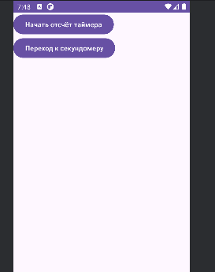

Рисунок 2 – Окно приложения

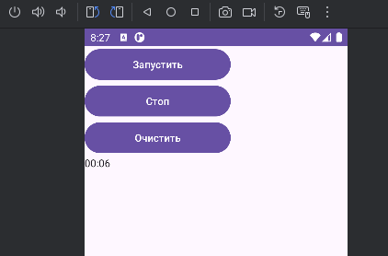

Рисунок 3 – Секундомер полностью работает

Вывод: в результате выполнения лабораторной работы были освоены принципы работы с таймерами и секундомерами, а также реализованы механизмы логирования их данных. Это позволило закрепить навыки отслеживания временных интервалов и анализа работы программ с использованием журналирования событий.